Quarto Aditamento ao
Instrumento Particular de Contrato de Alienação Fiduciária
de Ações e Cessão Fiduciária de Direitos

Quarto Aditamento ao Instrumento Particular de Contrato de Alienação Fiduciária de Ações e Cessão Fiduciária de Direitos ("Aditamento"), por e entre:

Robson Campos dos Santos Cruz, brasileiro, casado sob o regime de comunhão parcial de bens, empresário, residente e domiciliado na Alameda das Paineiras, nº 198, Aldeia da Serra, Cidade de Santana de Parnaíba, Estado de São Paulo, CEP 06519-305, portador da carteira de identidade RG nº 22.999.129, expedida pelo SSP/SP, inscrito no CPF/MF sob o nº 171.233.538-38 ("Robson");

Gustavo Danzi de Andrade, brasileiro, casado sob o regime de separação de bens, empresário, residente e domiciliado na Rua Leonardo Bezerra Cavalcanti, nº 59, ap. 301, Parnamirim, Cidade de Recife, Estado de Pernambuco, CEP 52060-030, portador da carteira de identidade RG nº 5.912.690, expedida pelo SSP/PE, inscrito no CPF/MF sob o nº 038.064.264-65 ("Gustavo");

Igor de Andrade Lima Gatis, brasileiro, divorciado, empresário, residente e domiciliado na Rua Amazonas nº 196, ap. 204, Boa Viagem, Cidade de Recife, Estado de Pernambuco, CEP 51011-065, portador da carteira de identidade RG nº 5264567, expedida pelo SSP/PE, inscrito no CPF/MF sob o nº 036.546.014-13 ("Igor");

Felipe Valença de Sousa, brasileiro, casado sob o regime de separação de bens, empresário, residente e domiciliado na Avenida Beira Mar nº 2366, ap. 501, Piedade, Cidade de Jaboatão dos Guararapes, Estado de Pernambuco, CEP 54410-000, portador da carteira de identidade RG nº 4894299, expedida pelo SSP/PE, inscrito no CPF/MF sob o nº 962.097.044-68 ("Felipe" e, em conjunto com Robson, Gustavo, Igor, os "Alienantes Pessoas Físicas");

Sprint Fundo de Investimento em Participações Multiestratégia., fundo de investimento em participações, com sede na Praia de Botafogo, 501, bloco 01, sala 501, Botafogo, CEP 22.250-040, Cidade do Rio de Janeiro, Estado do Rio de Janeiro inscrito no CNPJ/MF sob o nº 21.430.554/0001-07, neste ato representado por seu gestor, Siguler Guff Gestora de Investimentos (Asset Management) Brasil Ltda., sociedade limitada, com sede na Av. Horácio Lafer, nº 160, sala 42, Itaim Bibi, CEP 04538-080, inscrita no CNPJ/MF 13.772.037/0001-80 ("FIP" e, em conjunto com os Alienantes Pessoas Físicas, os "Alienantes"); e

Simplific Pavarini Distribuidora de Títulos e Valores Mobiliários Ltda., instituição autorizada a funcionar pelo Banco Central do Brasil, atuando por sua filial, na Cidade de São Paulo, Estado de São Paulo, na Rua Joaquim Floriano, nº 466, Bloco B, Sala 1.401, CEP 04534-002, inscrita no CNPJ/MF sob o nº 15.227.994/0004-01, neste ato representada na forma do seu contrato social ("Agente Fiduciário").

Os Alienantes e o Agente Fiduciário são doravante denominados em conjunto como as "Partes" e, individualmente, a "Parte";

e, ainda, como interveniente anuente:

Acqio Holding Participações S.A., sociedade por ações, com sede na Rua Horácio Lafer, nº 106, cj. 41, Itaim Bibi, CEP 04.538-080, Cidade de São Paulo, Estado de São Paulo, inscrita no CNPJ/MF sob o nº 31.446.280/0001-90, neste ato representada na forma de seu estatuto social ("Companhia");

Considerando que, em 2 de março de 2021, as Partes e a Companhia celebraram o Instrumento Particular de Contrato de Alienação Fiduciária de Ações e Cessão Fiduciária de Direitos (conforme aditado de tempos em tempos, o "Contrato"); e

Considerando que, nos termos do Contrato, as Partes resolvem aditar o Contrato para refletir a previsão de redução do percentual de ações de emissão da Companhia alienadas fiduciariamente pelos Alienantes ao Agente Fiduciário de 51% (cinquenta e um por cento) de ações alienadas fiduciariamente para 49% (quarenta e nova por cento) e ajustar o percentual da Remuneração indicado nas Obrigações Garantidas descritas no Anexo III ao Contrato.

Considerando que, a Companhia emitirá debêntures conversíveis em ações, conforme Instrumento Particular de Escritura da 3ª (Terceira) Emissão Privada de Debêntures Conversíveis em Ações, da Espécie com Garantia Real, em Série Única, da Companhia, no valor de até R$100.000.000,00 (cem milhões de reais) (“Debêntures Conversíveis”), as Partes resolvem aditar o Contrato para prever que caso as Debêntures Conversíveis sejam convertidas, os Alienantes deverão tomar todas as medidas necessária para manter o Percentual Obrigatório.

Resolvem as Partes celebrar o presente Aditamento de acordo com os seguintes termos e condições:

- A Cláusula 2.1.2 do Contrato será alterada para prever a redução do percentual de ações de emissão da Companhia alienadas fiduciariamente pelos Alienantes ao Agente Fiduciario, passando referido percentual de 51% (cinquenta e um por cento) para 49% (quarenta e nove por cento) do total do capital social da Companhia, condicionado, nos termos do artigo 125 da Lei nº 10.406, de 10 de janeiro de 2022, ao pagamento das amortizações de 01 de fevereiro de 2023 (conforme prorrogada) e de 02 de março de 2023 indicadas na Escritura de Emissão (“Condição”). Dessa forma, uma vez verificada a Condição, a respectiva cláusula passará a vigorar com a seguinte redação:

“2.1.2 As Partes acordam desde já que, previamente à integralização (i) das Debêntures da Segunda Série, deverá ser celebrado um aditamento ao presente Contrato, nos termos do Anexo II, com a finalidade de alterar o Anexo I do Contrato, de modo que o número de "Ações Atuais" e o "Percentual Obrigatório" passarão a ser igual ao número de ações de emissão da Companhia que representem 42% (quarenta e dois por cento) do total do capital social da Companhia ("Integralização das Debêntures da Segunda Série"), e (ii) das Debêntures da Terceira Série, deverá ser celebrado um aditamento ao presente Contrato, nos termos do Anexo II, com a finalidade de alterar o Anexo I do Contrato, de modo que o número de "Ações Atuais" e o "Percentual Obrigatório" passarão a ser igual ao número de ações de emissão da Companhia que representem 51% (cinquenta e um por cento) do total do capital social da Companhia ("Integralização das Debêntures da Terceira Série"). O percentual de 51% (cinquenta e um por cento), conforme indicado no item (ii) acima, será reduzido para 49% (quarenta e nove por cento) do total do capital social da Companhia, condicionado ao efetivo pagamento das amortizações de 01 de fevereiro de 2023(conforme prorrogada) e de 02 de março de 2023 indicadas na Escritura de Emissão; respeitando-se, em ambos os casos acima, a proporcionalidade entre as ações detidas por cada Alienante em relação ao total das Ações Atuais.”

- Verificada a Condição, em razão da alteração indicada no item 1 acima: (i) o Anexo A a este Aditamento substituirá integralmente o Anexo I ao Contrato. As Partes desde já concordam que as Ações Alienadas no Anexo A (e, consequentemente, no Anexo I ao Contrato) passarão ser as Ações Alienadas, conforme indicado no Contrato, independentemente de qualquer outra formalidade; e (ii) as definições de "Percentual Obrigatório", as "Ações Atuais" e toda e qualquer referência ao percentual de 51% (cinquenta e um por cento), incluindo, sem limitação o indicado no Anexo II ao Contrato, serão automaticamente alteradas para passar a refletir corretamente o número de ações alienadas fiduciariamente nos termos do presente aditamento.

- Adicionalmente, em virtude da emissão das Debêntures Conversíveis, as Partes resolvem alterar a Cláusula 2.4. do Contrato passará a viger da seguinte forma e incluir a Cláusula 2.4.1. conforme abaixo:

“2.4. Os Alienantes obrigam-se a fazer com que as Ações Alienadas representem sempre, até o pagamento integral das Obrigações Garantidas, o Percentual Obrigatório aplicável, sendo, portanto, vedada a subscrição ou aquisição pelos Alienantes ou terceiros de ações, salvo na hipótese de conversão das debêntures conversíveis a serem emitidas por meio do Instrumento Particular de Escritura da 3ª (Terceira) Emissão Privada de Debêntures Conversíveis em Ações, da Espécie com Garantia Real, em Série Única, da Companhia, no valor de até R$100.000.000,00 (cem milhões de reais) (“Debêntures Conversíveis”), sendo que neste caso os Alienantes deverão tomar todas as medidas necessárias e suficientes para compor o Percentual Obrigatório dentro do prazo de 15 dias úteis a contar da data da conversão.

2.4.1. Na hipótese mencionada na Cláusula 2.4., os Alienantes se comprometem a notificar os Debenturistas em até 1 (um) dia útil da conversão, apresentando a cópia do Livro de Registro de Ações Nominativas da Companhia comprovando a averbação da presente garantia em ações em quantidade correspondente ao Percentual Obrigatório.”

- Ainda, o Anexo B a este Aditamento substituirá integralmente o Anexo III ao Contrato. As Partes desde já concordam que as Obrigações Garantidas no Anexo B (e, consequentemente, no Anexo III ao Contrato) passará a ser a descrição das Obrigações Garantidas, conforme indicado no Contrato, independentemente de qualquer outra formalidade.

- Para os fins legais, os Alienantes apresentam neste ato a Certidão Negativa (ou Positiva com Efeitos de Negativa, conforme o caso) de Débitos relativos aos Tributos Federais e à Dívida Ativa da União (abrangendo contribuições sociais) expedida, conjuntamente, pela Secretaria da Receita Federal do Brasil e pela Procuradoria Geral da Fazenda Nacional, cuja cópia constitui (e constituirá) o Anexo C a este Aditamento.

- Todas as declarações e garantias contidas no Contrato são ora ratificadas, inclusive com relação às ações objeto deste Aditamento e os Direitos Econômicos delas decorrentes.

- Os termos iniciados em letra maiúscula e não definidos no presente Aditamento deverão ter a definição a eles atribuída no Contrato.

- Todas as demais disposições do Contrato são ora ratificadas e permanecem em pleno vigor e eficácia, aplicando-se de igual forma às Ações Alienadas elencadas no Anexo A e a descrição das Obrigações Garantidas indicadas no Anexo B ao presente Aditamento.

- Este Aditamento constitui parte integrante do Contrato, para todos os fins de direito.

- As Partes concordaram expressamente no Contrato em se submeter às autoridades judiciárias brasileiras para processar e julgar ações decorrentes ou relacionadas a este Aditamento, ficando eleito exclusivamente o Foro da Cidade de São Paulo, Estado de São Paulo, como competente para conhecer e dirimir eventuais dúvidas e litígios decorrentes deste ou relativos a este Aditamento, com renúncia a qualquer outro, por mais privilegiado que seja.

- Este Aditamento será registrado nos Cartórios de Registro de Títulos e Documentos da sede da comarca de cada uma das Partes em até 20 (vinte) dias contados da data de sua assinatura.

- Para fins de registro, as Partes atribuem ao presente Aditamento o valor de R$1,00 (um real).

E por assim estarem justas e contratadas, as Partes firmam este Aditamento em formato eletrônico, com a utilização de processo de certificação disponibilizado pela Infraestrutura de Chaves Pública Brasileira – ICP Brasil e a intermediação de entidade certificadora devidamente credenciada e autorizada a funcionar no país, de acordo com a Medida Provisória nº 2.200-2 de 24 de agosto de 2001, em conjunto com 2 (duas) testemunhas abaixo identificadas.

São Paulo, 10 de fevereiro de 2023.

(Página de assinaturas 1/8 do Quarto Aditamento ao Instrumento Particular de Contrato de Alienação Fiduciária de Ações e Cessão Fiduciária de Direitos, celebrado entre Robson Campos dos Santos Cruz, Gustavo Danzi de Andrade, Igor de Andrade Lima Gatis, Felipe Valença de Sousa, Sprint Fundo de Investimento em Participações Multiestratégia, Simplific Pavarini Distribuidora de Títulos e Valores Mobiliários Ltda. e Acqio Holding Participações S.A.)

Robson Campos dos Santos

___________________________

(Página de assinaturas 2/8 do Quarto Aditamento ao Instrumento Particular de Contrato de Alienação Fiduciária de Ações e Cessão Fiduciária de Direitos, celebrado entre Robson Campos dos Santos Cruz, Gustavo Danzi de Andrade, Igor de Andrade Lima Gatis, Felipe Valença de Sousa, Sprint Fundo de Investimento em Participações Multiestratégia, Simplific Pavarini Distribuidora de Títulos e Valores Mobiliários Ltda. e Acqio Holding Participações S.A.)

Gustavo Danzi de Andrade

___________________________

(Página de assinaturas 3/8 do Quarto Aditamento ao Instrumento Particular de Contrato de Alienação Fiduciária de Ações e Cessão Fiduciária de Direitos, celebrado entre Robson Campos dos Santos Cruz, Gustavo Danzi de Andrade, Igor de Andrade Lima Gatis, Felipe Valença de Sousa, Sprint Fundo de Investimento em Participações Multiestratégia, Simplific Pavarini Distribuidora de Títulos e Valores Mobiliários Ltda. e Acqio Holding Participações S.A.)

Igor de Andrade Lima Gatis

___________________________

(Página de assinaturas 4/8 do Quarto Aditamento ao Instrumento Particular de Contrato de Alienação Fiduciária de Ações e Cessão Fiduciária de Direitos, celebrado entre Robson Campos dos Santos Cruz, Gustavo Danzi de Andrade, Igor de Andrade Lima Gatis, Felipe Valença de Sousa, Sprint Fundo de Investimento em Participações Multiestratégia, Simplific Pavarini Distribuidora de Títulos e Valores Mobiliários Ltda. e Acqio Holding Participações S.A.)

Felipe Valença de Sousa

___________________________

(Página de assinaturas 5/8 do Quarto Aditamento ao Instrumento Particular de Contrato de Alienação Fiduciária de Ações e Cessão Fiduciária de Direitos, celebrado entre Robson Campos dos Santos Cruz, Gustavo Danzi de Andrade, Igor de Andrade Lima Gatis, Felipe Valença de Sousa, Sprint Fundo de Investimento em Participações Multiestratégia, Simplific Pavarini Distribuidora de Títulos e Valores Mobiliários Ltda. e Acqio Holding Participações S.A.)

Sprint Fundo de Investimento em Participações Multiestratégia

___________________________ | ___________________________

(Página de assinaturas 6/8 do Quarto Aditamento ao Instrumento Particular de Contrato de Alienação Fiduciária de Ações e Cessão Fiduciária de Direitos, celebrado entre Robson Campos dos Santos Cruz, Gustavo Danzi de Andrade, Igor de Andrade Lima Gatis, Felipe Valença de Sousa, Sprint Fundo de Investimento em Participações Multiestratégia, Simplific Pavarini Distribuidora de Títulos e Valores Mobiliários Ltda. e Acqio Holding Participações S.A.)

Acqio Holding Participações S.A.

___________________________ | ___________________________

(Página de assinaturas 7/8 do Quarto Aditamento ao Instrumento Particular de Contrato de Alienação Fiduciária de Ações e Cessão Fiduciária de Direitos, celebrado entre Robson Campos dos Santos Cruz, Gustavo Danzi de Andrade, Igor de Andrade Lima Gatis, Felipe Valença de Sousa, Sprint Fundo de Investimento em Participações Multiestratégia, Simplific Pavarini Distribuidora de Títulos e Valores Mobiliários Ltda. e Acqio Holding Participações S.A.)

Simplific Pavarini Distribuidora de Títulos e Valores Mobiliários Ltda.

___________________________ _________________________

(Página de assinaturas 8/8 do Quarto Aditamento ao Instrumento Particular de Contrato de Alienação Fiduciária de Ações e Cessão Fiduciária de Direitos, celebrado entre Robson Campos dos Santos Cruz, Gustavo Danzi de Andrade, Igor de Andrade Lima Gatis, Felipe Valença de Sousa, Sprint Fundo de Investimento em Participações Multiestratégia, Simplific Pavarini Distribuidora de Títulos e Valores Mobiliários Ltda. e Acqio Holding Participações S.A.)

Testemunhas:

1. ___________________________ | 2. ___________________________
Nome:  CPF: | Nome:  CPF:

Anexo A ao Aditamento

Anexo I

Ações Alienadas

Acionista | Quantidade | Percentual do Capital Social
Robson | 156.126 | 1,52%
Gustavo | 147.260 | 1,43%
Igor | 102.397 | 0,99%
Felipe | 49.416 | 0,48%
FIP | 4.586.705 | 44,58%
Total | 5.041.904 | 49,00%

Anexo B ao Aditamento

Anexo III

Descrição das Principais Características das Obrigações Garantidas

(Termos utilizados neste Anexo III que não estiverem definidos aqui ou no Contrato têm o significado que lhes foi atribuído na Escritura de Emissão, conforme aplicável).

Valor Total da Emissão | O valor total da Emissão será de R$49.000.000,00 (quarenta e nove milhões de reais), na Data de Emissão, sendo que (i) o valor de todas as Debêntures da Primeira Série será de R$24.000.000,00 (vinte e quatro milhões de reais), (ii) o valor de todas as Debêntures da Segunda Série será de R$10.000.000,00 (dez milhões de reais), e (iii) o valor de todas as Debêntures da Terceira Série será de R$15.000.000,00 (quinze milhões de reais).
Quantidade/Valor Nominal Unitário | 34.000 (trinta e quatro mil) debêntures, sendo (i) 24.000 (vinte e quatro mil) debêntures da primeira série ("Debêntures da Primeira Série"), cada uma com valor nominal unitário de R$1.000,00 (mil reais) na Data de Emissão ("Valor Nominal Unitário das Debêntures da Primeira Série"), (ii) 5.000 (cinco mil) debêntures da segunda série ("Debêntures da Segunda Série"), cada uma com valor nominal unitário de R$2.000,00 (dois mil reais) na Data de Emissão ("Valor Nominal Unitário das Debêntures da Segunda Série"), e (iii) 5.000 (cinco mil) debêntures da terceira série ("Debêntures da Terceira Série"), cada uma com valor nominal unitário de R$3.000,00 (três mil reais) na Data de Emissão ("Valor Nominal Unitário das Debêntures da Terceira Série" e, em conjunto om o Valor Nominal Unitário das Debêntures da Primeira Série e com o Valor Nominal Unitário das Debêntures da Segunda Série, o "Valor Nominal Unitário").
Remuneração | 100% (cem por cento) da Taxa DI, acrescida de spread de (i) 6,00% (seis inteiros por cento) ao ano, até 13/02/2023 (inclusive) e (ii) 4,00% (quatro inteiros por cento) ao ano, a partir de 13/02/2023 (exclusive), base 252 (duzentos e cinquenta e dois) dias úteis, calculada de forma exponencial e cumulativa pro rata temporis por dias úteis decorridos desde a Primeira Data de Integralização das Debêntures da respectiva série ou a data de pagamento de Remuneração imediatamente anterior, conforme o caso, até a data do efetivo pagamento, calculados de acordo com a fórmula prevista na Escritura de Emissão ("Remuneração").
Pagamento da Remuneração | A Remuneração das Debêntures será paga mensalmente, sempre no dia 2 de cada mês, ocorrendo o primeiro pagamento em 2 de abril de 2021 e o último na Data de Vencimento.
Data de Vencimento | 2 de março de 2024
Pagamento do Valor Nominal Unitário | O Valor Nominal Unitário das Debêntures será amortizado da seguinte maneira:  - Com relação às Debêntures da Primeira Série, o saldo do Valor Nominal Unitário das Debêntures da Primeira Série será amortizado em 7 (sete) parcelas, sendo:  - a primeira parcela, no valor correspondente a 14,2900% (quatorze inteiros e dois mil e novecentos décimos de milésimo por cento) do saldo do Valor Nominal Unitário das Debêntures da Primeira Série, devida em 2 de setembro de 2022;  - a segunda parcela, no valor correspondente a 16,6667% (dezesseis inteiros e seis mil seiscentos e sessenta e sete décimos de milésimo por cento) do saldo do Valor Nominal Unitário das Debêntures da Primeira Série, devida em 1 de fevereiro de 2023;  - a terceira parcela, no valor correspondente a 20,0000% (vinte por cento) do saldo do Valor Nominal Unitário das Debêntures da Primeira Série, devida em 2 de março de 2023;  - a quarta parcela, no valor correspondente a 25,0000% (vinte e cinco por cento) do saldo do Valor Nominal Unitário das Debêntures da Primeira Série, devida em 2 de junho de 2023;  - a quinta parcela, no valor correspondente a 33,3333% (trinta e três inteiros e três mil, trezentos e trinta e três décimos de milésimo por cento) do saldo do Valor Nominal Unitário das Debêntures da Primeira Série, devida em 2 de setembro de 2023;  - a sexta parcela, no valor correspondente a 50,0000% (cinquenta por cento) do saldo do Valor Nominal Unitário das Debêntures da Primeira Série, devida em 2 de dezembro de 2023; e  - a sétima parcela, no valor correspondente ao saldo do Valor Nominal Unitário das Debêntures da Primeira Série, devida na Data de Vencimento.  - Com relação às Debêntures da Segunda Série, o saldo do Valor Nominal Unitário das Debêntures da Segunda Série será amortizado em 7 (sete) parcelas, sendo:  - a primeira parcela, no valor correspondente a 14,2900% (quatorze inteiros e dois mil e novecentos décimos de milésimo por cento) do saldo do Valor Nominal Unitário das Debêntures da Segunda Série, devida em 2 de setembro de 2022;  - a segunda parcela, no valor correspondente a 16,6667% (dezesseis inteiros e seis mil seiscentos e sessenta e sete décimos de milésimo por cento) do saldo do Valor Nominal Unitário das Debêntures da Segunda Série, devida em 1 de fevereiro de 2023;  - a terceira parcela, no valor correspondente a 20,0000% (vinte por cento) do saldo do Valor Nominal Unitário das Segunda da Primeira Série, devida em 2 de março de 2023;  - a quarta parcela, no valor correspondente a 25,0000% (vinte e cinco por cento) do saldo do Valor Nominal Unitário das Debêntures da Segunda Série, devida em 2 de junho de 2023;  - a quinta parcela, no valor correspondente a 33,3333% (trinta e três inteiros e três mil, trezentos e trinta e três décimos de milésimo por cento) do saldo do Valor Nominal Unitário das Debêntures da Segunda Série, devida em 2 de setembro de 2023;  - a sexta parcela, no valor correspondente a 50,0000% (cinquenta por cento) do saldo do Valor Nominal Unitário das Debêntures da Segunda Série, devida em 2 de dezembro de 2023; e  - a sétima parcela, no valor correspondente ao saldo do Valor Nominal Unitário das Debêntures da Segunda Série, devida na Data de Vencimento.  - Com relação às Debêntures da Terceira Série, o saldo do Valor Nominal Unitário das Debêntures da Terceira Série será amortizado em 7 (sete) parcelas, sendo:  - a primeira parcela, no valor correspondente a 14,2900% (quatorze inteiros e dois mil e novecentos décimos de milésimo por cento) do saldo do Valor Nominal Unitário das Debêntures da Terceira Série, devida em 2 de setembro de 2022;  - a segunda parcela, no valor correspondente a 16,6667% (dezesseis inteiros e seis mil seiscentos e sessenta e sete décimos de milésimo por cento) do saldo do Valor Nominal Unitário das Debêntures da Terceira Série, devida em 1 de fevereiro de 2023;  - a terceira parcela, no valor correspondente a 20,0000% (vinte por cento) do saldo do Valor Nominal Unitário das Debêntures da Terceira Série, devida em 2 de março de 2023;  - a quarta parcela, no valor correspondente a 25,0000% (vinte e cinco por cento) do saldo do Valor Nominal Unitário das Debêntures da Terceira Série, devida em 2 de junho de 2023;  - a quinta parcela, no valor correspondente a 33,3333% (trinta e três inteiros e três mil, trezentos e trinta e três décimos de milésimo por cento) do saldo do Valor Nominal Unitário das Debêntures da Terceira Série, devida em 2 de setembro de 2023;  - a sexta parcela, no valor correspondente a 50,0000% (cinquenta por cento) do saldo do Valor Nominal Unitário das Debêntures da Terceira Série, devida em 2 de dezembro de 2023; e  - a sétima parcela, no valor correspondente ao saldo do Valor Nominal Unitário das Debêntures da Terceira Série, devida na Data de Vencimento.
Encargos Moratórios | (i) multa moratória convencional, irredutível e de natureza não compensatória de 2% (dois por cento) sobre o valor devido e não pago; e (ii) juros de mora não compensatórios calculados desde a data do inadimplemento até a data do efetivo pagamento, à taxa de 1% (um por cento) ao mês, sobre o montante devido e não pago, independentemente de aviso, notificação ou interpelação judicial ou extrajudicial.
Demais Encargos | Todos os demais encargos, despesas, custos, indenizações, honorários, comissões e demais valores devidos pela Companhia, conforme descrito na Escritura de Emissão.

A presente tabela, que resume certos termos das Obrigações Garantidas, foi elaborada pelas Partes com o objetivo de dar atendimento à legislação aplicável. No entanto, a presente tabela não se destina a – e não será interpretada de modo a – modificar, alterar, ou cancelar e substituir os termos e condições efetivos das Debêntures e das demais Obrigações Garantidas ao longo do tempo; tampouco limitará os direitos do Agente Fiduciário, na qualidade de representante dos titulares das Debêntures.

Anexo C ao Aditamento

Certidões Emitidas em Nome dOs Alienantes

Certidão Positiva com Efeitos de Negativa de Débitos relativos a Tributos Federais e à Dívida Ativa da União nº CB58.8268.9D1E.5E8D, emitida pela Secretaria da Receita Federal do Brasil em conjunto com a Procuradoria-Geral da Fazenda Nacional em 9 de setembro de 2022 e válida até 8 de março de 2023, em relação ao alienante Felipe Valença de Sousa.

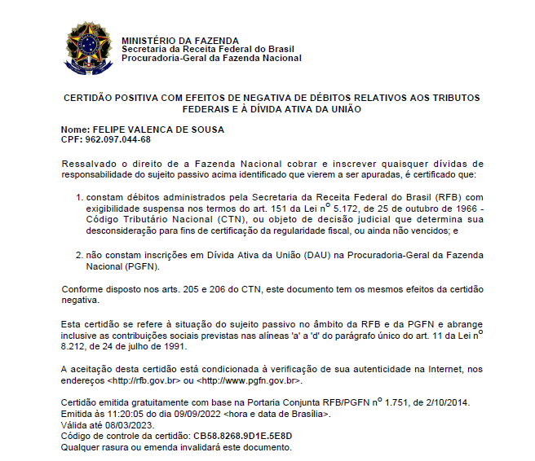

Certidão Positiva com Efeitos de Negativa de Débitos relativos a Tributos Federais e à Dívida Ativa da União nº 9260.5E5D.8D3C.6156, emitida pela Secretaria da Receita Federal do Brasil em conjunto com a Procuradoria-Geral da Fazenda Nacional em 9 de setembro de 2022, válida até 8 de março de 2023, em relação ao alienante Robson Campos dos Santos Cruz.



Certidão Negativa de Débitos relativos a Tributos Federais e à Dívida Ativa da União nº CB58.8268.9D1E.5E8D, emitida pela Secretaria da Receita Federal do Brasil em conjunto com a Procuradoria-Geral da Fazenda Nacional em 9 de setembro de 2022, válida até 8 de março de 2023, em relação ao alienante Gustavo Danzi de Andrade.

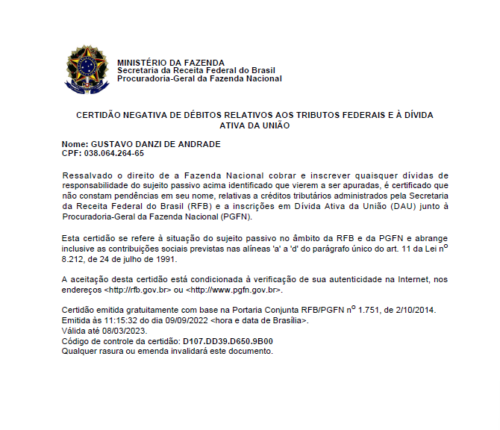

Certidão Negativa de Débitos relativos a Tributos Federais e à Dívida Ativa da União nº FF4C.B8B1.0563.FF01, emitida pela Secretaria da Receita Federal do Brasil em conjunto com a Procuradoria-Geral da Fazenda Nacional em 23 de dezembro de 2022, válida até 21 de junho de 2023, em relação ao alienante Igor de Andrade Lima Gatis.

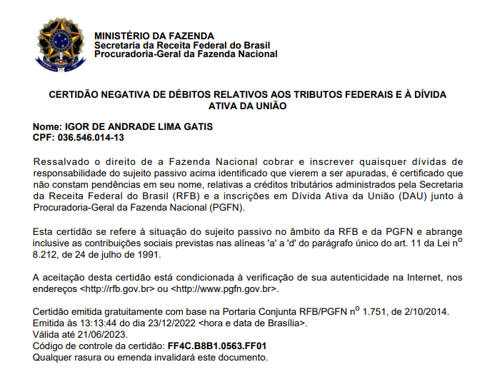

Certidão Negativa de Débitos relativos a Tributos Federais e à Dívida Ativa da União nº B129.5B1B.4923.D5E5, emitida pela Secretaria da Receita Federal do Brasil em conjunto com a Procuradoria-Geral da Fazenda Nacional em 09 de setembro de 2022, válida até 08 de março de 2023, em relação ao alienante Sprint Fundo de Investimento em Participações Multiestratégia.

